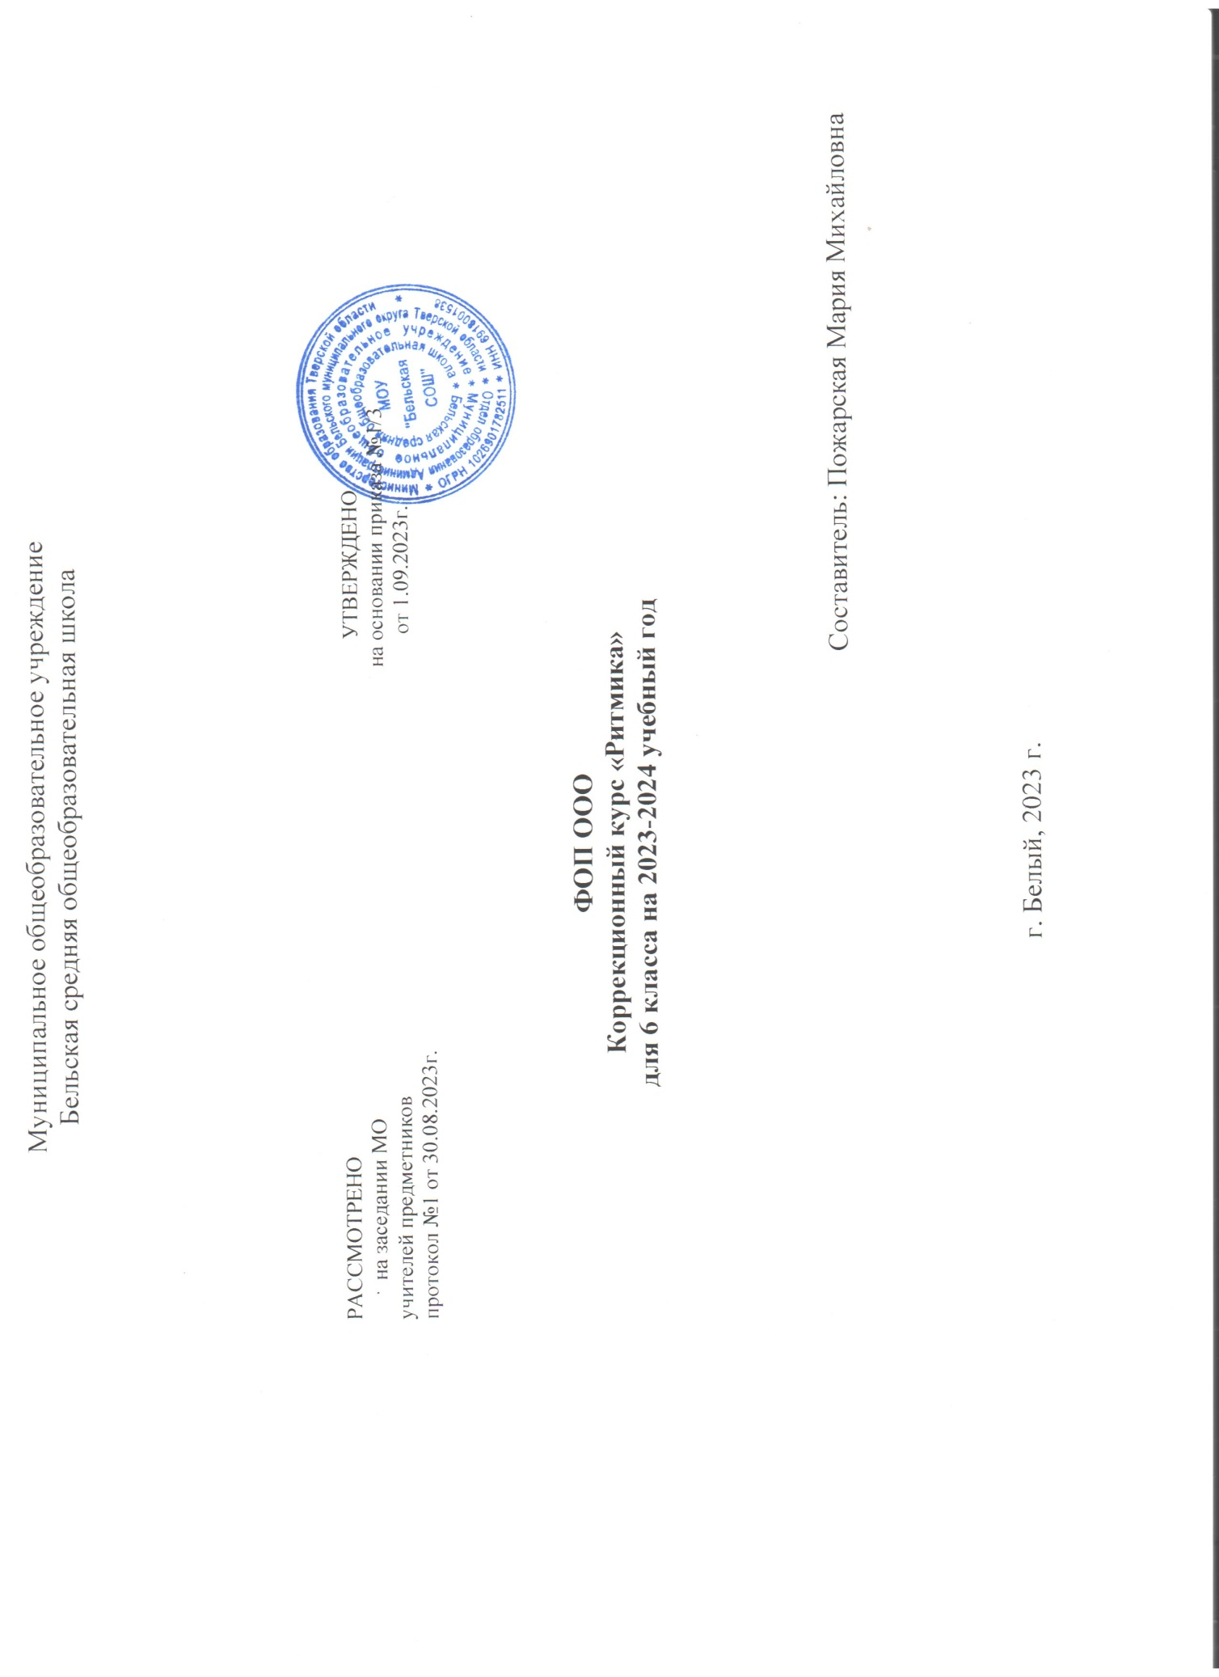
Пояснительная записка

Нормативно-правовую базу разработки программы составляют:
- Федеральный закон Российской Федерации «Об образовании в Российской Федерации» №273-ФЗ
- Примерная адаптированная основная образовательная программа общего образования, разработанная на основе ФГОС для обучающихся с умственной отсталостью;
  - Приказ Министерства образования и науки Российской Федерации «Об утверждении Порядка организации и осуществления образовательной деятельности по основным общеобразовательным программам – образовательным программам начального общего, основного общего и среднего общего образования от 30 августа 2013 г. № 1015;
  - Федеральный перечень учебников, рекомендованных (допущенных) Министерством образования и науки РФ к использованию в образовательном процессе в специальных (коррекционных) образовательных учреждениях на учебный год.
Программа разработана в целях решения оздоровительных, образовательных, воспитательных и коррекционных задач. Рабочая учебная программа конкретизирует содержание предметных тем образовательного стандарта на базовом уровне; дает распределение учебных часов по разделам курса и определяет последовательность изучения разделов с учетом межпредметных и внутрипредметных связей, возрастных особенностей учащихся.

Цели обучения:
-Коррекция двигательных недостатков учащихся,
-Совершенствование координации движений, улучшение осанки.
- Развитие эмоционально – волевой сферы
-Развитие ловкости, быстроты реакции, точности движений;
-Развитие слухового восприятия, способности переживать содержание музыкального образа;
-Развивать активность и воображение, координацию и выразительность движений.

Задачи:
- развивать у обучающихся чувство ритма и двигательных способностей;
- учить выполнять движения под музыку красиво, свободно, координационно точно;
- формировать танцевальные движения;
- содействовать развитию у обучающихся музыкального слуха, памяти, внимания, умения согласовывать движения с музыкой;
- формировать навыки выразительности, пластичности, грациозности и изящества движений,
- способствовать повышению общей культуры обучающихся.

Место предмета в учебном плане

В соответствии с Базисным учебным планом 6 класса на учебный предмет «Ритмика» отводится 34 часа (из расчета 1 час в неделю.)

Межпредметные связи
Занятия по ритмике тесно связаны с обучением на уроках физкультуры и музыки. При этом формирование и отработка основных двигательных навыков, как и овладение основными музыкальными понятиями и умениями, осуществляются на занятиях физкультурой и музыкой.

Общая характеристика учебного предмета
Специфические средства воздействия, свойственные ритмике, способствуют общему развитию обучающихся с ОВЗ, исправлению недостатков физического развития, общей и речевой моторики, эмоционально- волевой сферы, воспитанию положительных качеств личности (дружелюбия, дисциплинированности, коллективизма), эстетическому воспитанию.
Движения под музыку дают возможность воспринимать и оценивать ее характер (веселая, грустная), развивают способность переживать содержание музыкального образа. В свою очередь, эмоциональная насыщенность музыки позволяет разнообразить приемы движений и характер упражнений.
Задания на самостоятельный выбор движений, соответствующих характеру мелодии, развивают у обучающихся активность и воображение, координацию и выразительность движений.
Рабочая программа по ритмике состоит из следующих разделов:
- Упражнения на ориентировку в пространстве
- Ритмико-гимнастические упражнения
- Игры под музыку
- Танцевальные упражнения
- Упражнения с детскими музыкальными инструментами

В каждом разделе изложены упражнения и определен их объем, а также указаны знания и умения, которыми должны овладеть обучающиеся, занимаясь конкретным видом музыкально-ритмической деятельности.

«Упражнения на ориентировку в пространстве»
Содержание этого раздела составляют упражнения, помогающие обучающимся ориентироваться в пространстве.
Правильное исходное положение.
Ходьба и бег: с высоким подниманием колен, с отбрасыванием правой ноги вперед и с оттягиванием носка.
Построение в круг из шеренги, цепочки.
Ориентировка в направлении движений вперед, назад, направо, налево, в круг, из круга.
Выполнение простых движений с предметами во время ходьбы.

«Ритмико-гимнастические упражнения»
Основное содержание этого раздела составляют ритмико-гимнастические упражнения, способствующие выработке необходимых музыкально- двигательных навыков.
Также в раздел входят задания на выработку координационных движений. Основная цель данных упражнений – научить обучающихся согласовывать движения рук с движениями ног, туловища, головы.
Задания на координацию движений рук лучше проводить после выполнения ритмико-гимнастических упражнений, сидя на стульчиках, чтобы дать возможность обучающимся отдохнуть от активной физической нагрузки.

Общеразвивающие упражнения.
Наклоны, выпрямление и повороты головы, круговые движения плечами.
Движения рук в разных направлениях без предметов и с предметами (флажки, погремушки, ленты).
Наклоны и повороты туловища вправо, влево (класть предметы перед собой и сбоку).
Приседание с опорой и без опоры, с предметами (обруч, палка, флажки, мяч ).
Сгибание и разгибание ноги в подьеме, отведение стопы наружу и приведение ее внутрь, круговые движения стопой, выставление ноги на носок вперед и в стороны, вставание на полупальцы.
Упражнения на выработку осанки.

Упражнения на координацию движений.
Перекрестное поднимание и опускание рук (правая рука вверху, левая внизу).
Одновременные движения правой руки вверх, левой в сторону; правой руки вперед, левой вверх.
Выставление левой ноги вперед, правой руки перед собой, правой ноги в сторону, левой руки в сторону и т.д.
Изучение позиций рук: смена позиций рук отдельно каждой и обеими одновременно; провожать движение руки головой, взглядом.
Отстукивание, прохлопывание, протопывание простых ритмических рисунков.

Упражнения на расслабление мышц
Подняв руки в сторону и слегка наклонившись вперед, по сигналу уронить руки вниз; быстрым, непрерывным движением предплечья свободно потрясти кистями (имитация отряхивания воды с пальцев); подняв плечи как можно
выше, дать им свободно опуститься в нормальное положение. Свободное круговое движение рук.
Перенесение тяжести тела с пяток на носки и обратно, с одной ноги на другую (маятник).

«Игры под музыку»
Во время проведения игр под музыку перед учителем стоит задача научить обучающихся создавать музыкально-двигательный образ.
После того как обучающиеся научатся самостоятельно изображать повадки различных животных и птиц, деятельность людей, можно вводить инсценирование песен, а в дальнейшем и хорошо известных сказок.
Выполнение ритмичных движений в соответствии с различным характером музыки, динамикой (громко, тихо), регистрами (высокий, низкий).
Изменение направления и формы ходьбы, бега, поскоков, танцевальных движений в соответствии с изменениями в музыке (легкий танцевальный бег сменяется стремительным спортивным; легкое подпрыгивание – тяжелым и т.д.).
Выполнение имитационных упражнений и игр, построенных на конкретных подражательных образах (повадки зверей и птиц, движение транспорта, деятельность человека), в соответствии с определенным эмоциональным и динамическим характером музыки.
Передача притопами, хлопками и другими движениями резких акцентов в музыке.
Музыкальные игры с предметами.
Игры с пением или речевым сопровождением.

Движения парами: бег, ходьба, кружение на месте.
Хороводы в кругу, пляски с притопами, кружением, хлопками.

«Упражнения с детскими музыкальными инструментами»
Упражнения с детскими музыкальными инструментами рекомендуется начинать с подготовительных упражнений: сгибание и разгибание пальцев в кулаках, сцепление с напряжением и без напряжения, сопоставление пальцев.Движение кистей рук в разных направлениях.
Поочередное сжимание в кулак и разжимание пальцев рук с изменением темпа музыки.Противопоставление первого пальца остальным на каждый акцент в музыке.
Отведение и приведение пальцев одной руки и обеих. Выделение пальцев рук.
Отстукивание простых ритмических рисунков на барабане двумя палочками одновременно и каждой отдельно под счет с проговариванием стихов, попевок и без них.

Содержание учебного предмета Танцы и пляски
Зеркало. Русская народная мелодия «Ой, хмель, мой хмелек». Парная пляска. Чешская народная мелодия.
Хлопки. Полька. Музыка Ю. Слонова.
Русская хороводная пляска. Русская народная мелодия «Выйду ль я на реченьку».

Музыкально – ритмические движения:

«Марш» муз. Е. Тиличеевой , сл. А. Щибицкой
«Ходим – бегаем», муз. Е. Тиличеевой, сл. Н.Френкеля
«Флажки», латвийская народная мелодия, обр. М. Раухвергера
«Маленькая полечка», муз. Е. Тиличеевой, сл. А. Щибицкой
«Прятки», рус. народная мелодия, обработка Р. Рустамова

«Тихо – громко», муз. Е. Тиличеевой, сл. Ю. Островского
«На чем играю?», муз. М. Рустамова, сл. Ю. Островского
«Паровоз» , муз. А. Филиппенко, сл. Т. Волчиной
«Бубен», муз. Г. Фрида
«Погремушки», музыка М. Раухвергера.
«Где же наши ручки?» ,муз. Т. Ломовой, сл. И. Плакиды
«Вот как мы умеем!», муз. Е.Тиличеевой, сл. Н. Френкеля
«Догони зайчика», муз. Е. Тиличеевой, сл. Ю. Островского
«Мотылек», муз. Р. Рустамова, сл. Ю. Островского
«Петрушка», муз. Р. Рустамова, сл. Ю. Островского

Основные требования к умениям учащихся
Учащиеся должны уметь:
- двигаться в соответствии с ярко выраженным характером музыки (марш – пляска);
-реагировать сменой движений на двухчастную форму пьесы, на изменение силы звучания (громко –тихо), на его начало и окончание.
-в плясках и играх ходить и бегать под музыку, двигаться по кругу, взявшись за руки, выполнять простейшие танцевальные движения: хлопать в ладоши
,полуприседать, использовать отдельные элементы движений для инсценировки песен.

Календарно – тематическое планирование

№ п\п | Наименование разделов, тем | Кол-во часов | Дата
 | 6класс | 34
 | I Упражнения на ориентировку в пространстве. | 6
1 | Марш, бег. |  | 7.09

2 | Ходьба, бег. |  | 14.09
3 | Построение в круг из шеренги, движения с предметами. |  | 21.09
4 | Построение в круг, ходьба по кругу |  | 28.09
5 | Выполнение простых движений с предметами. |  | 5.10
6 | Ориентировка в круг, из круга. |  | 12.10
 | II Ритмико–гимнастические упражнения | 8
7 | Выполнение движений с предметами. |  | 19.10
8 | Игра на бубне. |  | 26.10
 | II четверть
9 | Отстукивание ритма на барабане двумя палочками. Ритмы песен русского народа. |  | 9.11
10 | Отстукивание ритма с проговариванием стихов, попевок и без них. |  | 16.11
11 | Танцевальные упражнения: «Приседай» |  | 23.11
12 | Выполнение движений в соответствии с характером, динамикой; «К нам пришел медведь» |  | 30.11
13 | Выполнение движений в соответствии с регистром. |  | 7.12
14 | Ходьба и бег в разных направлениях. |  | 14.12
 | III Игры под музыку. | 8
15 | Выполнение ритмических движений |  | 21.12
16 | Изменение направления и формы бега, поскоков (лёгкий,  танцевальный, бег). |  | 28.12
III четверть
17 Имитация повадок зверей |  |  | 11.01
18 | Передача акцента притопами, хлопками. |  | 18.01
19 | Музыкальные игры с предметами. |  | 25.01
20 | Игры с пением |  | 1.02
21 | Игры с речевым сопровождением. |  | 8.02
22 | Игры с предметами |  | 15.02
 | IV Упражнения с детскими музыкальными инструментами. | 3
23 | Упражнения для пальцев рук. |  | 22.02
24 | Игра на погремушках |  | 29.02
25 | Отстукивание ритмического рисунка погремушкой. |  | 7.03
 | V Танцевальные упражнения. | 11
26 | Знакомство с танцевальными движениями. |  | 14.03
27 | Бодрый, топающий шаг. |  | 21.03
IV четверть

 | Бег лёгкий на полупальцах. |  | 4.04
 | Элементы русской пляски: |  | 11.04
 | Движение парами. |  | 18.04
 | Хороводы в кругу, кружением, хлопками. |  | 25.04
 | Прямой галоп. |  | 2.05
 | Пляска с султанчиками (Украинская н. мелодия). |  | 16.05
 | Хороводный шаг |  | 23.05

Муниципальное общеобразовательное учреждение
Бельская средняя общеобразовательная школа

РАССМОТРЕНО УТВЕРЖДЕНО
на заседании МО на основании приказа ______
учителей предметников от _______________________
протокол №1 от 30.08.2023г.

ФОП ООО
Коррекционный курс «Ритмика»
для 6 класса на 2023-2024 учебный год

Составитель: Пожарская Мария Михайловна

г. Белый, 2023 г.

